ПРАКТИЧНА РОБОТА 10.

Тема: Принципи перепланування приміщень
Мета: Поглибити знання про креслення планів; отримати практичні навички з перепланування приміщень, розвивати образно-просторове мислення та уяву.
Обладнання: Папір білий формату А3 (297 х 420), олівці (механічні олівці) (2H, HB, 2B), резинка, лінійка (рейсшина).
Теоретичні відомості
Перепланування – це комплекс будівельних робіт, що проводяться в окремих приміщеннях будівлі при збереженні функціонального призначення об'єкта перепланування.
Перепланування приміщень при ремонті офісів і квартир дає унікальну можливість облаштувати простір таким чином, щоб він задовольняв всім вимогам до функціональності приміщень, піти від стандартних форм і додати індивідуальність дизайну, зробити все відповідно до свого смаку. Перепланування приміщень, найчастіше, це єдиний шанс піти від стандартних рішень, домогтися максимального комфорту.
Перепланування являє собою зміну конфігурації приміщення, а це вимагає внесення змін в технічний паспорт приміщення. Перепланування – це не тільки поліпшення житлових умов, але ще й довгострокова паперова тяганина, пов'язана з отриманням дозвільної документації.
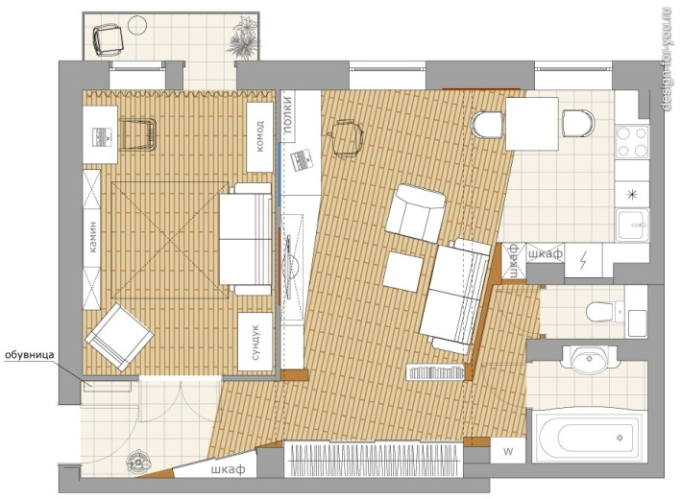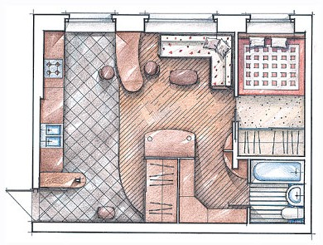
Рис. 15. Перепланування квартири

Чинне законодавство забороняє робити перепланування квартири або будівлі без дотримання відповідного порядку. Більше того, таке перепланування може обернутися негативними наслідками для власника квартири, жителів сусідніх квартир або навіть сусідніх будинків, які можуть вимагати компенсації шкоди, завданої незаконними діями з перепланування.
Правила перепланування
- Не можна розміщувати санвузол, туалет, ванну кімнату над кухнями або житловими кімнатами квартир, розташованих поверхом нижче. Розміщення туалету, ванни або душової у верхньому рівні над кухнею допускається тільки в дворівневих квартирах (де, якщо людина кого і заллєте, то тільки самого себе).
- Не допускається кріплення сантехприладів і трубопроводів безпосередньо до міжквартирних стін і перегородок, які огороджують житлові кімнати. Сантехприлади, трубопроводи не повинні бути біля стіни, яка відокремлює житлову кімнату від санвузла.
- Кухня не повинна розташовуватися над житловою кімнатою.
- Не можна зашивати, приховувати в недоступній ніші арматуру, прилади інженерних мереж будівлі та їх сполуки. До них має бути забезпечений доступ.
- Забороняється об'єднання вентиляційних каналів кухонь, туалетів, ванних кімнат, комор для продуктів з вент. Каналами, з приміщеннями з газовикористовуючим обладнанням та вент. каналами автостоянок.
- Нормована висота житлових приміщень повинна залишатися не нижче 2 м 50 см.
- Не варто намагатися збільшувати розміри віконних прорізів в житловому приміщенні.
- Такий вид перепланування як об'єднання балкона з кімнатою є дуже серйозним порушенням.
Отже, перепланування квартир – це один з основних етапів роботи над дизайн-проектом. Його мета - надати квартирі типового планування ті необхідні елементи, які вирішують завдання конкретної сім'ї. Перепланування завжди індивідуальне і служить потребам мешканців квартири.

Контрольні запитання
1. Що таке перепланування?
2. Яка мета перепланування?
3. Які ви знаєте правила перепланування?

Завдання практичної роботи
Зробити перепланування будинку
Послідовність виконання завдання:
- Проаналізувати зразки будинків з переплануванням;
- Виконати ескізи заданого плану з переплануванням;
- Накреслити план з переплануванням за ескізами в масштабі 1:50, 1:100;
- Перевірити правильність виконаного завдання.

